Cанкт-Петербургский национальный исследовательский университет ИТМО

Факультет Систем Управления и Робототехники

Дисциплина: “Технологические инновации в производстве”

Отчёт по лабораторной работе №2

“ Разработка управляющих программ для программируемого логического контроллера в среде Fusion Codesys 3.5.”

Выполнила студентка группы R33362

Алексеева Юлия

Преподаватель: Киприянов К.В.

Санкт – Петербург

2020 г.

Цель: исследовать достоинства и недостатки языков LD, FBD, ST для программирования ПЛК, и определить специфику и применимость этих языков для разных типов задач (процессов).

Ход работы:

Я выбрала пример №1 из списка предложенных в презентации.

**Водонапорная башня (язык LD)**

Система состоит из двух управляемых заслонок, одна для впуска воды, вторая для выпуска и датчика уровня воды поплавкового типа и нормально закрытой аварийной кнопки с фиксацией. Алгоритм работы следующий. При старте системы обе заслонки открыты. При достижении необходимого уровня воды впускная заслонка закрывается на N секунд, затем открывается вновь. При нажатии на аварийную кнопку обе заслонки закрываются, при отпускании – открываются.

**Датчики, кнопки и актуаторы задействованные в процессе:**

Кнопки: аварийная нормально закрытая кнопка с фиксацией, старт.

Актуаторы: открывание/закрывание заслонок.

Датчики: уровня воды поплавкового типа.

**Входные и выходные сигналы:**

Входы:

Сигнал с кнопки пуск без фиксации (24 В в нажатом состоянии)

Сигнал с аварийной кнопки с фиксацией (24 В в нажатом состоянии)

Выходы:

Реле управления приводами заслонок

**Блок-схемы:**

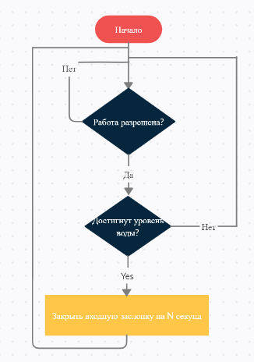 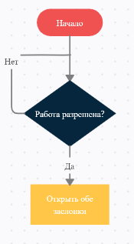 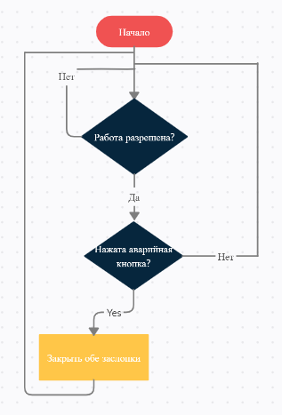

Программа на LD:

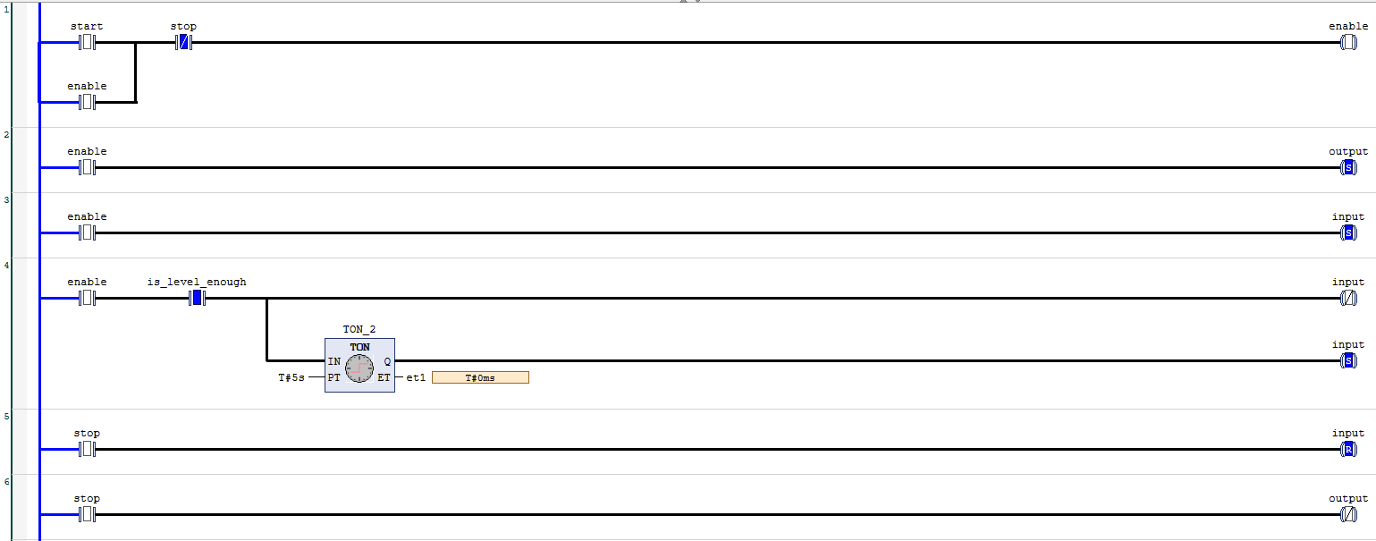

Визуализация:

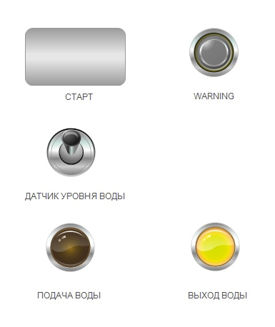

Рисунок . Датчик уровня воды сработал, и подача воды прекращена на 5 секунд

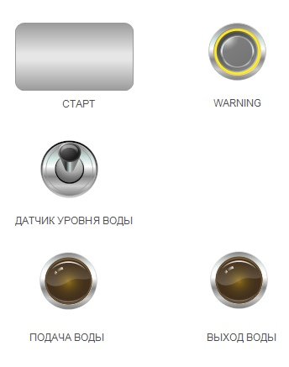

Рисунок . Нажатие аварийной кнопки

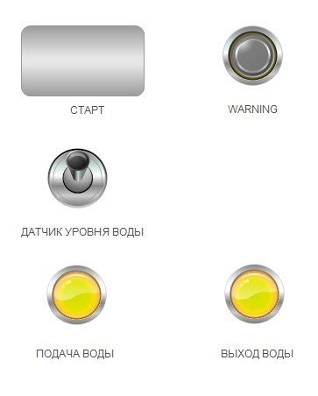

Рисунок . Стабильная работа

Вывод: в процессе выполнения данной работы были получены навыки работы в Fusion Codesys. А именно: построение программы на различных языках и визуализация работы механизма.